Типовая схема подключения одноканального модуля питания МПС200… поставляемого в виде открытой платы

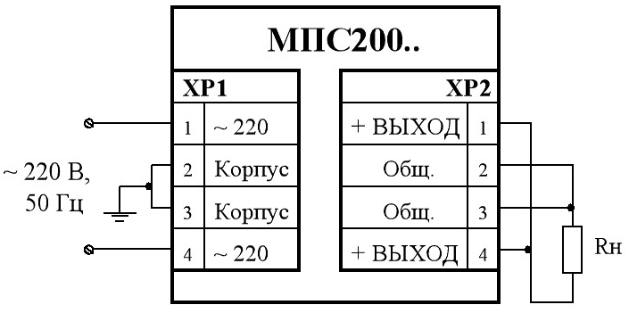

Где: Rн – нагрузка;
Разъемы ХР1, XP2 – вилки THP-4M. Ответные части XS1, XS2 (розетки MHU-4) входят в комплект поставки.

Примечания
Соответствие модулей настоящим ТУ 6589-026-40039437-10 (в части электрических параметров) проверяется на активной нагрузке (резисторы). Гарантируется работоспособность модулей при работе на нагрузку типа «генератор тока» с подключением нагрузки при достижении модулем выходного напряжения не менее 35 % от установившегося (номинального) значения.
Нелинейный характер нагрузки (лампы накаливания, галогенные лампы, источники вторичного электропитания и.т.д.), а также нагрузки с большей, чем установленная настоящими ТУ, емкостной составляющей должны оговариваться при заказе модулей.

